Информационный лист для 6б класса

Предмет  (рекомендуемый день сдачи работы) | Тема | Содержание | Контроль
Русский язык  (08.05 пятница) | Притяжательные местоимения | Параграф 125 стр. 236-237.  «Возвратные местоимения» параграф 124 | Упр.630-устно, 644-письменно.  Упр.634-письменно.  Почта Лебедевой Е.Е. kanaeva.1968@mail.ru
Литература  (06.05 среда) | О. Генри | Рассказ «Вождь краснокожих» -читать самостоятельно (можно летом)  Рассказ «Дары волхвов» | Стр.262-263- читать о писателе.  В тетрадь записать термин «Новелла».  Стр.266-273-читать, стр.273 №5-письменно.  Почта Лебедевой Е.Е. kanaeva.1968@mail.ru
Английский язык  (группа Росляковой А.А.)  (среда 06.05) | Чтение текста по теме: «Праздники и фестивали в Великобритании и России» с полным пониманием.  Составление диалога расспроса по теме: «Семейный праздник» | Раздел 4 урок 5 стр. 154-158  Тетрадь Раздел 4 урок 5 с. 84-85 | Учебник с. 154 № 91,94 читать, № 95 письменно ответить на вопросы  Тетрадь стр. 84-85 № 28,29,30  Почта Росляковой А.А. anya346@mail.ru
Английский язык  (группа Филипповой А.Н.)  (среда 06.05) | Приключения | Составить и записать словарик по теме «Приключения» 15 слов с переводом. | Задание из учебника стр.159,№ 5,6  Обязательно занимаемся на платформе Учи.ру.  Работы присылаем на мой адрес alla.filippova.81@mail.ru
Немецкий язык  (07.05 чет-г) | Праздники Германии | Доклад по теме  « Праздники весны в Германии»,  « Известные люди Германии,  рождённые весной» | Задание выполняем письменно в тетради, источники в интернете подбираете самостоятельно.  Доклады делаем оба, объём на 1 страницу в тетради, общий. На русском языке.  Работы присылаем на мой адрес alla.filippova.81@mail.ru
Математика  (07.05 четверг) | Выражения. Формулы. Уравнения (обобщающий урок)  Контрольная работа № 7 «Формулы. Уравнения. Уравнения» | Глава 8 | Задания для самопроверки с 183-184  Контрольная работа (смотри ниже)  Почта Аксеновой Н.Н. nn-aksenova@yandex.ru
 | 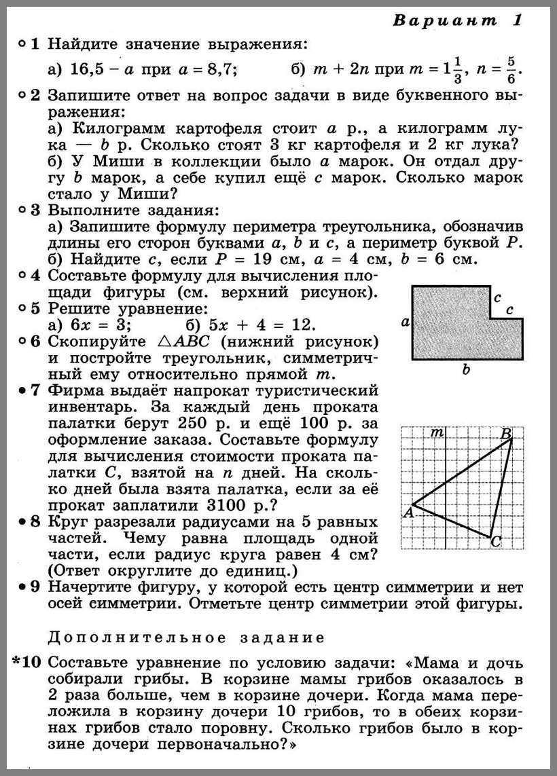
Обществознание | Человек среди людей | Повторение | Повторить вопросы (устно) к главе 2 стр.107  Почта Волковой Е.И.  el.iv-volkova@yandex.ru
История России  (06.05 среда) | Объединение русских земель вокруг Москвы | Познакомиться с содержанием темы  параграф21  https://resh.edu.ru/subject/lesson/1473/training/#135342 | 1.Установите соответствие.  Запиши ответ в таблицу ниже.  1.Противник князя Дмитрия на Куликовом поле а) Дмитрий  2.Имя московского князя, разгромившего ордынцев на Куликовом поле б) Донской  3.Прозвище, которое получил московский князь за победу над ордынцами в) Непрядва  4.Святой, благословивший русского князя перед сражением г) Сергий  5.Одна из рек, у слияния которых произошла битва д) Мамай  1 2 3 4 5  2. Нарисуйте в тетради «Схему Куликовской битвы»  (используйте цветные карандаши; условные обозначения обязательны)  Почта Тарасовой И.Е. tros56@mail.ru
География  (08.05 пятница) | Гидросфера | Параграфы 55 -56 | Вопрос письменно: перечислить причины, которые влияют на распространение жизни в Мировом океане.  Почта Волковой Е.И.  el.iv-volkova@yandex.ru
Биология  (15.05 пятница) | Дары Нового и Старого Света | 1. Прочитай 29 параграф учебника  2. Посмотри видеоурок  https://www.youtube.com/watch?v=Oft-oq6TXF8  3. Выполни письменное задание  (задание выполняем до 15 мая) | Задание: составь кроссворд из 8 вопросов и ответов  (основное слово ПЕТРУШКА)  Обязательные требования:  - Вопросы задаются по тексту параграфа 29  - Около каждого вопроса должна быть указана страница учебника, откуда был взят вопрос  - Вопросы не могут быть сформулированы однотипно  - В формулировке вопроса и ответе одновременно не может быть «не или нет»
Музыка  (07.05 четверг) | Балет «Ромео и Джульетта» С.С. Прокофьева;  Мюзикл «Вестсайдская история»  Л. Бернстайна | https://resh.edu.ru/subject/lesson/7177/main/254575/  Вариант 2 - Любые источники информации. | Варианты задания:  Вариант1  Все задания с платформы Российская электронная школа https://resh.edu.ru/  Просмотр видео урока. Выполнить тренировочные задания, прислать скриншот на почту.  У кого нет компьютера – делают задания по варианту 2.  Вариант 2  Прослушать/выучить любую песню на военную тематику и написать отзыв.  Почта Королюка Д.А. empuu1234@mail.ru
ИЗО | Рассматривание картины А.А.Дейнека «Оборона Севастополя» | 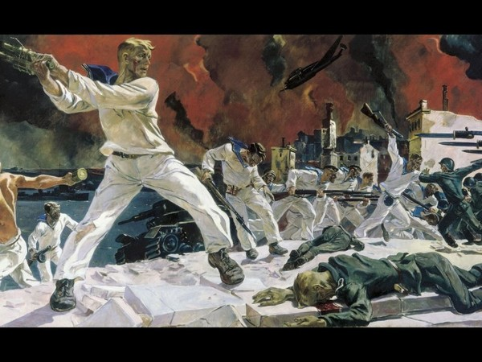  Дейнека изобразил трагический конец обороны Севастополя, когда последние моряки, в чистых робах, (по старинному обычаю идущие на смерть должны переодеться во все чистое) , ведут последний, безнадежный бой у самой кромки воды. Уже немецкие танки прорвались к самой воде, "но штыки горячие бьют не наугад, их в живых осталося семеро ребят".  Картина Дейнека является одним из самых ярких документов эпохи, пусть это не иллюстрация к конкретному эпизоду обороны Севастополя, ясно так же, что в таком аду не могут остаться белоснежными одежды матросов, но она является одной из наиболее драматичных картин всего российского искусства.  На багровом фоне горящего города четко вырисовываются белые фигуры моряков с вдохновенными лицами, идущие в последнюю атаку против напирающей безликой массы гитлеровцев, с их ровной линией штыков. Позади море и отступать некуда.  Здесь никто б не нашел, даже если б хотел,  Руки кверху поднявших.  Всем живым ощутимая польза от тел:  Как прикрытье используем павших.  Высоцкий.  Картина производит сильнейшее впечатление трагизмом происходящего, мужеством наших бойцов, их презрением к смерти и желанием нанести как можно больший урон наступающему врагу. | Рассмотрите картину. Ответьте на вопросы:  Как вы понимаете слово «оборона»?  1.Кого вы видите на переднем плане картины?  2.Опишите матроса на переднем плане картины (его фигуру, позу, действия, выражение лица, одежду).  3.Кто изображен слева на втором плане картины?  4.Как художник А. Дейнека изобразил советских матросов в глубине картины справа?  5.Как показаны на картине фашистские захватчики?  6. Как вы думаете, для чего художник справа показал ряд штыков?  7.Как художник передает разгар боя?  8.Что изображено на заднем плане картины?  9.Опишите небо, море, набережную.  10. Какие цвета художник использует в картине?  11. Какова основная мысль картины?  На вопросы ответить устно.  Почта Чайченко Н.Н. n-chaichenko@yandex.ru
Физическая культура | Здоровый образ жизни | Выполняем ежедневно комплексы упражнений на развитие физических качеств: 20 минут (следим за самочувствием, контролируем ЧСС, развиваем функциональные способности организма). Выбираем упражнения и контролируем нагрузку в соответствии с группой здоровья. | Выполняем ежедневно  Почта Шостак И.Н. irashostak70@mail.ru
Технология (девушки)  (08.05 пятница) | Проект | Проект на одну из тем:  Растения в интерьере жилого дома.  Приготовление воскресного семейного обеда. | Презентация или оформить рефератом  Прислать фото
Технология (юноши)  (08.05 пятница) | Решаем тест  ПРИСЛАТЬ ПО ПОРЯДКУ ТОЛЬКО ОТВЕТЫ  1. В выполнении творческого проекта отсутствует этап:  А. Подготовительный  Б. Технологический  В. Финишный  2. Чем крепятся настенные предметы на деревянных стенах?  А. Шурупами, дюбелями;  Б. Гвоздями, дюбелями;  В. Шурупам, гвоздями.  3. Чем можно заменить пластмассовый дюбель?  А. Древесиной.  Б. Пенопластом.  В. Резиной.  4. Какими свойствами должна обладать сталь для изготовления пружины?  А. Упругостью.  Б. Хрупкостью.  В. Твердостью.  5. Что понимается под слесарной операцией «опиливание»?  А. Работа ножовкой.  Б. Рубка зубилом.  В. Обработка напильником.  6. Как производят ремонт электробытовых приборов?  А. На выключенном электроприборе.  Б. На выключенном электроприборе, но не отключенном от сети.  В. Прибор выключен и отключен от сети.  7. Древесно-стружечная плита состоит из:  А. Опилок, стружки, клея.  Б. Рейки, стружки, клея.  В. Шпунтованных досок.  8. Предохранители срабатываю в следующих условиях:  А. При отсутствии тока в сети.  Б. При коротком замыкании, перегрузках  В. При нормальном режиме.  9. Каким инструментом удобнее разрезать тонколистовой металл?  А. Ножницами по металлу.  Б. Слесарной ножовкой.  В. Зубилом.  10. Какими механическими свойствами обладает древесина?  А. Прочность, упругость, пластичность.  Б. Твердость, упругость, хрупкость.  В. Прочность, твердость, упругость.  Почта учителя Тихомирова М.С. max2782@mail.ru

